

**本科毕业设计（论文）外文翻译译文**

**学生姓名**：  **高森**

**院 （系）： 材料科学与工程学院**

**专业班级： 焊接1801**

**指导教师： 路永新**

**完成日期： 2022 年 2 月 25 日**

**要 求**

1、外文翻译是毕业设计（论文）的主要内容之一，必须学生独立完成。

2、外文翻译译文内容应与学生的专业或毕业设计（论文）内容相关，不得少于15000印刷符号。

3.外文翻译译文用A4纸打印。文章标题用3号宋体，章节标题用4号宋体，正文用小4号宋体，20磅行距；页边距上、下、左、右均为2.5cm，左侧装订，装订线0.5cm。按中文翻译在上，外文原文在下的顺序装订。

4、年月日等的填写，用阿拉伯数字书写，要符合《关于出版物上数字用法的试行规定》，如“2005年2月26日”。

5、所有签名必须手写，不得打印。

**采用超声冲击处理和电火花沉积相结合的方法在Ti–6Al–4V合金上制备Ti–Al金属间化合物涂层**

**Novel method to fabricate Ti–Al intermetallic compound coatings on Ti–6Al–4V alloy by combined ultrasonic impact treatment and electrospark deposition**

**作者 ：**Yang Liu, Dongpo Wang, Caiyan Deng

, Lixing Huo, Lijun Wang, Rui Fang

**起止页码：**208-212

**出版日期（期刊号）：628（2015）**

**出版单位：** Journal of Alloys and Compound

# 摘要

采用超声冲击处理和电火花沉积相结合的方法，在Ti–6Al–4V合金表面制备了Ti–Al金属间化合物涂层。通过对涂层的化学状态、显微组织、相组成、显微硬度和表面残余应力的研究，详细阐述了复合工艺的原理。发现许多不同于沉积材料的新Ti–Al金属间化合物与少量Al2O3一起构成涂层。电火花的高能量促进了元素之间的化学反应。此外，冲击过程产生塑性变形层。涂层下Ti–6Al–4V的显微硬度也因塑性变形层而增加。最后，经复合工艺处理的试样表面残余应力为压应力。

**关键词**：涂层；超声波冲击处理；金属间化合物；X射线光电子能谱；残余应力

目录

摘要 1

1. 导论 1

2. 实验性 2

3. 结果与讨论 4

4. 结论 8

参考文献 9

# 导论

钛及其合金因其优异的机械性能（高强度和耐疲劳性）和化学稳定性（耐腐蚀性）而广泛应用于航空和航天技术。然而，钛合金的摩擦性能较差，这降低了其可能的使用范围[1]。为了提高材料的耐磨性，已经开发了许多表面改性方法，如粉末烧结[2]、电火花沉积[3]、物理气相沉积[4]、等离子体浸没离子注入[5]、微弧放电氧化[6]和激光扩散氮化

超声波冲击处理（UIT）[8]最初是作为一种方法开发的，用于缓解焊接残余应力，降低焊趾的应力集中系数，并形成压缩残余应力，以改善焊接结构的疲劳性能[9–15]。然而，近年来，UIT及其变体也被用于材料的表面改性[16–18]。然而，由于UIT是一种表面机械处理，几乎不能改变合金的元素组成，因此UIT表面改性的应用范围受到很大限制。与UIT相比，电火花沉积可以很容易地将电极材料或其他元素转移到靶材上。然而，在传统的电火花沉积过程中会产生熔池，熔池凝固导致涂层中的拉伸残余应力会对合金的磨损、疲劳和应力腐蚀性能产生巨大的潜在负面影响[19]。

可用的实验数据表明，Ti–Al系统的铝化物相可以用作工业钛合金的保护层[20]。特别是，金属间化合物Ti3Al、TiAl和TiAl3具有许多独特的性能，可以提高钛合金的表面硬度和耐磨性[21]。

本工作探索了通过组合UIT和电火花沉积（超声波冲击电火花处理，UIET）在Ti–6Al–4V合金上制备Ti–Al金属间化合物涂层的可行性。此外，还描述了UIET的原理。

# 实验性

使用定制的UIET机器制造涂层。图1a中提供了显示UIET过程的典型照片，图1b中给出了用于评估UIET原理的实验装置的示意图。在此设置中，超声换能器将来自超声发生器的电能转换为频率为20 kHz的超声振动。在静压下，冲击球在超声换能器和目标表面之间快速振动。为了将电火花工艺与UIT相结合，冲击球和靶分别连接到直流电源的阳极和阴极。直流电源、冲击球、靶和导线组成了电火花电路。利用双通道示波器采集电火花电路的冲击信号和电流信号。

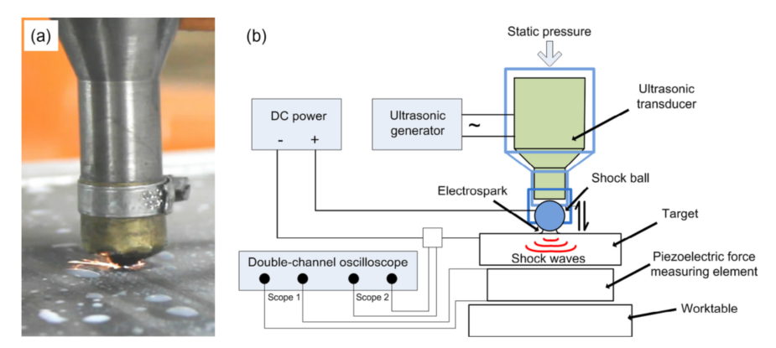

图 1 （a） UIET过程的典型照片和（b）用于评估UIET原理的实验装置示意图。

UIET的原理如图2所示。图2a的上半部分显示了从压电测力元件收集的电压信号，表示对目标的冲击。图2a的下半部分显示了电火花电路

当冲击球撞击目标时，压电测力元件输出脉冲信号。同时，电火花电路的电流值约为短路电流（见图2a中的A和图2b中的冲击过程）。两个相邻脉冲之间的中点对应于冲击球反弹的时刻。此时，电火花电路的电流值降低至约6A，这表明在冲击球和目标之间产生电火花（参见图2a中的B和图2b中的电火花过程）。电流减少是因为电火花增加了电路的总电阻。每次碰撞对应一次短路，每次反弹对应一次电火花。冲击和电火花过程持续循环，构成UIET过程。从图2a可以看出，UIET的频率为6khz，即，每个UIET周期的时间约为167us。

与UIT一样，在冲击过程中，目标表面会发生各种变化，如塑性变形和压缩残余应力的引入[10]。所使用的超声换能器为压电陶瓷换能器，激励信号为正弦波信号，即连续激励信号。使用Statnikov等人报告的计算方法获得的用于估算超声换能器能量利用率[8]的计算结果如下：超声换能器振动频率为20 kHz，冲击频率为6 kHz，UIET的冲击效率为30%。

在电火花加工过程中，电弧热熔化电火花电极，即冲击球和目标表面的部分。在靶材表面形成微尺度熔池。由于重力的作用，冲击球的熔融部分落入微尺度熔池中。此外，电火花区域中的冷却液和空气被电离。因此，微尺度熔池中有来自基板、电极、冷却液和空气的许多元素，它们共同提供了适当的化学品混合和反应（参见图2b中熔池周围区域的局部放大）。在随后的碰撞过程中，电火花熄灭。周围的冷却液导致微尺度熔池快速（微秒）凝固，即形成涂层。

将厚度为3 mm的Ti–6Al–4V基板切割成尺寸为300 mm×300 mm的矩形，并使用SiC砂纸研磨至600粒度，以便进行UIET。冲击球由TiAl合金制成，直径为15 mm。其化学成分（at%）为45.29%Al、46.85%Ti和7.86%V。超声换能器的振幅为25 um。静压为100N。电火花电路的短路电流为22A。冷却液为电火花加工的切削液。X射线光电子能谱（XPS）测量采用Kratos轴超DLD。用扫描电镜（SEM）和能谱仪（EDX）研究了样品的横截面微观结构和元素组成。用XRD研究了样品的相组成和表面残余应力。使用数字式显微硬度计（MHV-2000）在0.49 N的外加载荷下，在15 s的载荷时间内测量显微硬度。通过连续电解材料去除来确定亚表面显微硬度的深度分布。

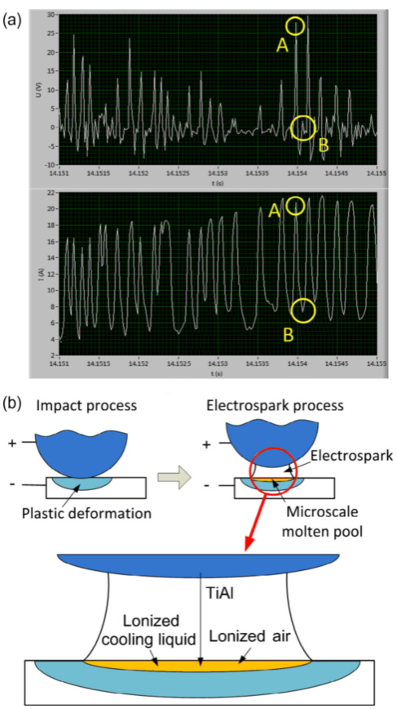

图 2 （a） 示波器读数显示电火花电路的影响和电流，以及（b）UIET的原理。

# 结果与讨论

UIET后Ti–6Al–4V合金的XPS表面分析显示存在主要成分Ti、Al、O、C和N。图3显示了适合的Ti 2p、A L2P、O 1s、C 1s和N 1s高分辨率XP UIET后合金的光谱。处理样品的Ti 2p3/2络合物峰包络可通过使用两种组分的双峰充分合成（图3a）。Ti 2p3/2光谱中次要成分的Ti 2p3/2结合能（BE）=454.10 eV（约占总峰面积的17.4%）与Ti–Al键的报告数据一致[22]。此外，Ti 2p3/2在458.65 eV处的峰值约为82.6%，可归因于TiO2中的Ti4+。与Ti 2p光谱类似，Al 2p光谱包含一个由BE=74.59 eV的成分主导的强烈峰，该峰与Al–O键有关[23]。根据参考文献[22]中收集的数据，对应于Al–Ti键的Al 2p包络中72.22 eV的次要成分与Ti 2p光谱中Ti–Al成分的存在一致（参见图3a和b），并为合金表面上Ti–Al金属间化合物的形成提供了直接证据。对氧1s峰的反褶积可以识别合金表面上氧的两种不同化学状态（图3c）。BE=531.36 eV时的最大成分（约为峰面积的70%）明显与O2-氧化铝中的离子[24]。BE=530.03 eV时的次要成分在TiO2的BEs范围内[25,26]。C 1s线很宽，在BE=283 eV时显示一个明显的路肩（图3d）。要安装此带，至少需要三个部件。这些284.60、282.75和286.74 eV的成分分别对应于C–C、C–H和C–O物种

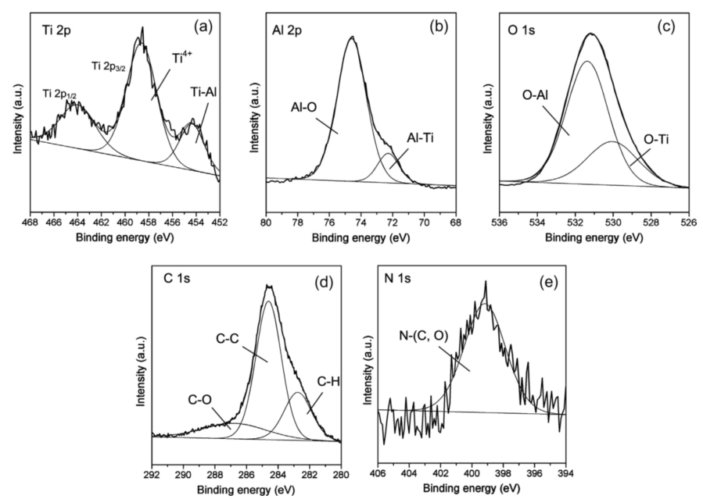

图 3 UIET后Ti–6Al–4V合金的（a）Ti 2p，（b）Al 2p，（c）O 1s，（d）c 1s和（e）N 1s X射线光电子核心级光谱曲线拟合。

UIET后，样品由外涂层和内塑性变形层组成（见图4a）。涂层厚度为10-15 um，非常致密，无明显裂纹，并与塑性变形层紧密结合。涂层的局部EDX显微分析结果如表1所示。光谱1来自涂层，涂层主要由大量铝和钒以及钛和氧组成。然而，涂层中铝的比例小于冲击球中的比例。这表明熔化的冲击球材料在电火花产生的微尺度熔池中与基体金属混合。光谱2来自塑性变形层。光谱2显示的成分与Ti–6Al–4V合金的成分相同。通过元素线扫描测量涂层和塑性变形层中主要元素钛和铝的分布，如图4b所示。过渡层的厚度明显为几微米，这证实了涂层和塑性变形层之间的冶金结合。涂层中基体元素的存在也证明了涂层与塑性变形层之间具有良好的冶金结合。EDX结果表明，在UIET过程中，钛和铝从冲击球转移到靶表面的微尺度熔池中，并与基体混合。

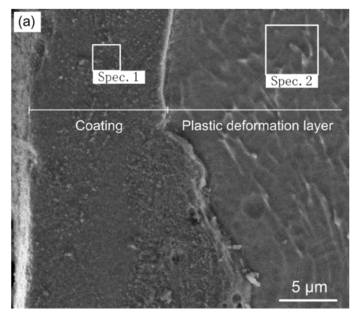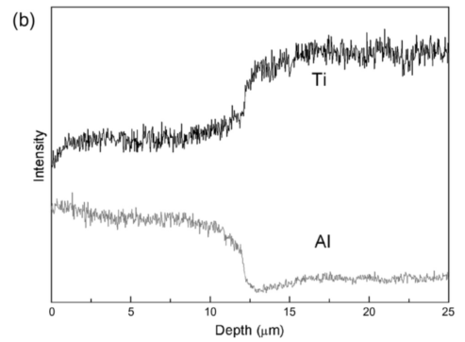

图 4 （a） UIET后Ti–6Al–4V合金的横截面微观结构和（b）沿深度方向的钛/铝分布。

显示了UIET后基板、冲击球和样品的X射线衍射图。从这些结果可以看出，冲击球（TiAl合金）主要由TiAl和Ti3Al组成。UIET后，在改性表面上观察到新的金属间化合物峰（主要是TiAl3和Ti3Al），与基体和冲击球的峰不同。这说明在电火花加工过程中，微尺度熔池中的元素之间发生剧烈的化学反应。此外，在改性表面上形成少量Al2O3，这与XPS结果中的Al2p和O1s峰一致（见图3b和c）。由于涂层的快速凝固，涂层在深度方向上是不均匀的。因此XPS和XRD结果中的成分不同，而涂层的成分相同（见图3和图5）。

表 1 UIET后Ti–6Al–4V合金横截面中元素的EDX衍生原子浓度（at%）

|  |  |  |  |  |
| --- | --- | --- | --- | --- |
| Spectrum | Ti | Al | V | O |
| 1 | 49.99 | 36.79 | 6.48 | 6.74 |
| 2 | 86.57 | 11.74 | 1.69 | 0.00 |

UIET后沿试样深度的显微硬度分布如图6所示。改性表面顶部的最大显微硬度约为540HV。随着深度增加至8 um，显微硬度急剧下降至约380 HV。当深度从20 um增加到110 um时，显微硬度开始低于TiAl合金（冲击球材料）的显微硬度，并缓慢下降至基体（Ti–6Al–4V）的显微硬度。当深度大于110 lm时，显微硬度稳定。如图4a所示，涂层厚度为10–15 um。前两个测试点的压痕深度在涂层中，因此这两个值

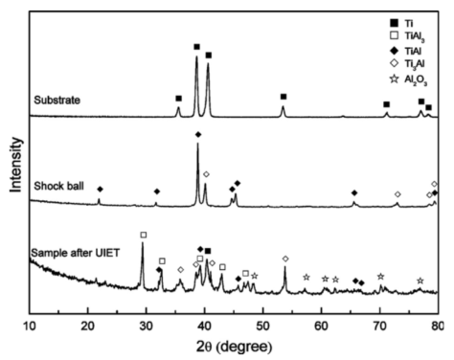

图 5 UIET后基板、冲击球和样品的XRD光谱

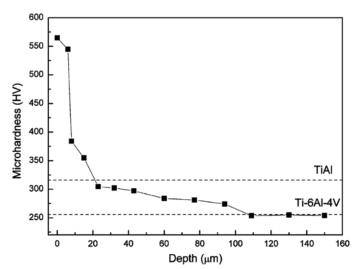

图 6 UIET后样品的显微硬度曲线。

相似。深度大于8 um后，压头尖端穿透涂层，因此显微硬度降低，同时受涂层和塑性变形层的影响。当深度大于20 um时，所有涂层均已去除。因此，这些深度的显微硬度缓慢下降仅是由于塑性变形层。该层中的塑性变形量沿深度从大到小逐渐减小[16,27]。当深度大于110 um时，显微硬度与基体相似，因为没有塑性变形。涂层的显微硬度比TiAl合金（冲击球）的显微硬度高70%。这说明涂层显微硬度的增加不仅是由于TiAl合金的沉积，还由于微观熔池中多种复杂的金属间化合物成分（见图5）以及涂层可能的细晶粒或高位错密度[28,29]。这种细小晶粒可归因于电火花过程中的剧烈反应，而冲击过程中的机械冲击可能导致如此高的位错密度[16]（见图2b）。根据先前研究的报告，晶粒尺寸随着冷却速度的增加而大大减小，这是因为过冷度大，凝固前的凝固时间缩短[30,31]。随着冷却速度的增加，合金的晶粒尺寸大大减小，从而硬度增加[31]。基于上述讨论，显微硬度分布可分为对应于涂层、塑性变形层和基材的截面。

已经对涂层中的残余应力进行了广泛的研究[19]。Ahmaniemi等人发现，残余应力状态与其他涂层性能相关，如显微硬度、孔隙率、微观结构和干摩擦耐磨性[32]。与传统的涂层工艺相比，UIET具有在涂层中产生较大残余压应力的显著优势。UIET后，试样的表面残余应力—585.89 MPa，这可能有助于提高涂层的耐磨性[33]、抗疲劳性[11]和抗应力腐蚀性[34]。

# 结论

采用UIET技术在Ti–6Al–4V合金表面制备了Ti–Al金属间化合物涂层，详细介绍了UIET的原理。获得了厚度约为12 um的致密涂层，并在涂层下方观察到塑性变形层。在涂层和塑性变形层之间建立了冶金结合。特别是，在涂层中获得了新的Ti–Al金属间化合物相。涂层的显微硬度高于冲击球材料（TiAl合金），涂层下的显微硬度也有所提高。此外，UIET后试样的表面残余应力为压应力。因此，UIET可能有助于提高各种涂层的耐磨性、疲劳性和抗应力腐蚀性。

# 参考文献

[1] P. Budzynski, A.A. Youssef, J. Sielanko, Wear 261 (2006) 1271–1276.

[2] R.-H. Hu, J.-K. Lim, Mater. Des. 31 (2010) 2670–2675.

[3] Y. Xie, M. Wang, J. Alloys Comp. 484 (2009) 21–24.

[4] Z. Xu, L. He, R. Mu, X. Zhong, Y. Zhang, J. Zhang, X. Cao, J. Alloys Comp. 473

(2009) 509–515.

[5] Y.L. Pei, Y. Luan, J. Alloys Comp. 581 (2013) 873–876.

[6] A. Polat, M. Makaraci, M. Usta, J. Alloys Comp. 504 (2010) 519–526.

[7] H.C. Man, M. Bai, F.T. Cheng, Appl. Surf. Sci. 258 (2011) 436–441.

[8] E.S. Statnikov, O.V. Korolkov, V.N. Vityazev, Ultrasonics 44 (2006) e533–e538.

[9] S. Roy, J.W. Fisher, B.T. Yen, Int. J. Fatigue 25 (2003) 1239–1247.

[10] B.N. Mordyuk, G.I. Prokopenko, J. Sound Vib. 308 (2007) 855–866.

[11] T. Wang, D. Wang, L. Huo, Y. Zhang, Int. J. Fatigue 31 (2009) 644–650.

[12] X. Zhao, D. Wang, L. Huo, Mater. Des. 32 (2011) 88–96.

[13] A. Berg-Pollack, F.J. Voellmecke, C.M. Sonsino, Int. J. Fatigue 33 (2011) 513–518.

[14] R.T. Yekta, K. Ghahremani, S. Walbridge, Int. J. Fatigue 55 (2013) 245–256.

[15] Y. Liu, D. Wang, C. Deng, L. Xia, L. Huo, L. Wang, B. Gong, Int. J. Fatigue 66

(2014) 155–160.

[16] W. Ting, W. Dongpo, L. Gang, G. Baoming, S. Ningxia, Appl. Surf. Sci. 255 (2008)

1824–1829.

[17] B.N. Mordyuk, M.O. Iefimov, G.I. Prokopenko, T.V. Golub, M.I. Danylenko, Surf.

Coat. Technol. 204 (2010) 1590–1598.

[18] M.A. Vasylyev, S.P. Chenakin, L.F. Yatsenko, Acta Mater. 60 (2012) 6223–6233.

[19] A.C.G. Montay, A. Nussair, J. Lu, J. Mater. Sci. Technol. 20 (2004) 81–84.

[20] H. Garbacz, P. Wiecin´ ski, M. Ossowski, M.G. Ortore, T. Wierzchon´ , K.J.

Kurzydłowski, Surf. Coat. Technol. 202 (2008) 2453–2457.

[21] M.S. Chu, S.K. Wu, Surf. Coat. Technol. 179 (2004) 257–264.

[22] D.E. Mencer Jr., T.R. Hess, T. Mebrahtu, D.L. Cocke, D.G. Naugle, J. Vac. Sci.

Technol. A 9 (1991) 1610–1615.

[23] K. Arata, M. Hino, Appl. Catal. 59 (1990) 197–204.

[24] E. Payen, L. Gengembre, F. Mauge, J.C. Duchet, J.C. Lavalley, Catal. Today 10

(1991) 521–539.

[25] I. Bertoti, M. Mohai, J. Sullivan, S. Saied, Appl. Surf. Sci. 84 (1995) 357–371.

[26] P.O. Larsson, A. Andersson, L.R. Wallenberg, B. Svensson, J. Catal. 163 (1996)

279–293.

[27] M. Yasuoka, P. Wang, K. Zhang, Z. Qiu, K. Kusaka, Y.-S. Pyoun, R.-I. Murakami,

Surf. Coat. Technol. 218 (2013) 93–98.

[28] G. Liu, J. Lu, K. Lu, Mater. Sci. Eng. A 286 (2000) 91–95.

[29] A. Amanov, O.V. Penkov, Y.-S. Pyun, D.-E. Kim, Tribol. Int. 54 (2012) 106–113.

[30] David W. Heard, Julien Boselli, Roberto Rioja, Emmanuelle A. Marquis, Raynald

Gauvin, Mathieu Brochu, Acta Mater. 61 (2013) 1571–1580.

[31] W.A.N.G. Hong-wei, Z.H.U. Dong-dong, Z.O.U. Chun-ming, W.E.I. Zun-jie, Trans.

Nonferr. Met. Soc. China 21 (2011) s328–s332.

[32] S. Ahmaniemi, M. Vippola, P. Vuoristo, T. Mäntylä, M. Buchmann, R. Gadow,

Wear 252 (2002) 614–623.

[33] C.E.J. Dancer, N.A. Yahya, T. Berndt, R.I. Todd, G. de Portu, Tribol. Int. 74 (2014)

87–92.

[34] J.Z. Lu, K.Y. Luo, D.K. Yang, X.N. Cheng, J.L. Hu, F.Z. Dai, H. Qi, L. Zhang, J.S.

Zhong, Q.W. Wang, Y.K. Zhang, Corros. Sci. 60 (2012) 145–152.

**超声冲击处理与电火花沉积相结合制备Ti–6Al–4V涂层的可行性研究**

**Feasibility study on preparation of coatings on Ti–6Al–4V by combined ultrasonic impact treatment and electrospark deposition**

**作者：**Yang Liu, Dongpo Wang ⇑, Caiyan Deng, Lixing Huo, Lijun Wang, Shu Cao

**起止页码**：488-492

**出版日期（期刊号）：**63 (2014)

**出版单位：**Materials and Design

# 摘要

采用超声冲击处理（UIT）与电火花沉积相结合的新方法在Ti–6Al–4V基体上制备涂层。研究了涂层的微观结构、相组成、残余应力、显微硬度和磨损性能，发现了新的非晶态和纳米晶相（碳化钛氮化物和铁钛氧化物）。此外，涂层和涂层附近基体中的残余应力为压应力。最大残余压应力约为？717兆帕，深度约470公尺。由于多种因素的影响，与基材相比，经过UIT和电火花联合处理的试样的磨损体积损失减少了四个数量级。

**关键词：**涂层；超声波冲击处理；电火花加工；非晶相 残余应力 磨损；

# 目录

摘要 I

目录 II

1. 导言 1

2. 实验与原理 2

3. 结果与讨论 4

4. 结论 9

参考文献 10

# 导言

钛及其合金因其优异的机械性能（高强度和耐疲劳性）和化学稳定性（耐腐蚀性）而广泛应用于航空和航天技术。然而，钛合金的摩擦学性能较差，这降低了其可能的使用范围[1]。为了提高材料的耐磨性，已经开发了许多表面改性方法，如机械铣削[2]、粉末烧结[3]、电火花沉积[4]、物理气相沉积[5]、等离子体浸没离子注入[6]、激光熔覆[7]和微弧放电氧化[8]。

超声波冲击处理（UIT）[9]最初是作为一种方法开发的，用于缓解焊接残余应力，降低焊趾的应力集中系数，并形成压缩残余应力，以改善焊接结构的疲劳性能[10–13]。近年来，UIT及其变体已用于材料的表面自纳米化改性[14]。然而，由于UIT是一种不会改变元素组成的表面机械处理，因此UIT表面改性的应用范围受到很大限制。与UIT相比，电火花沉积可以很容易地将电极或其他元素转移到目标[15,16]。然而，在常规沉积过程中，它会产生熔池，并且由于熔池凝固而在涂层中产生的拉伸残余应力会产生较大的应力对磨损、疲劳和应力腐蚀性能的潜在负面影响[17]

这篇短文探讨了通过组合电路和电火花沉积制备涂层的可行性。详细研究了涂层的显微组织、显微硬度、残余应力和磨损性能。

# 实验与原理

采用自行研制的UIT和电火花复合沉积设备制备了涂层。图1a中显示了组合UIT和电火花加工的典型照片。组合处理设备的原理可描述如下（图1b）。超声换能器将来自超声发生器的电能转换为频率为20 kHz的超声振动。在静压下，冲击球在超声换能器和目标表面之间快速振动。冲击球由钢（GCr15）制成，直径为15 mm。其化学成分（重量百分比）为0.98%C、1.51%Cr、0.15%Si、0.36%Mn和平衡铁。为了将电火花工艺与UIT相结合，在UIT过程中，目标和冲击球分别连接到直流电源的阳极和阴极。

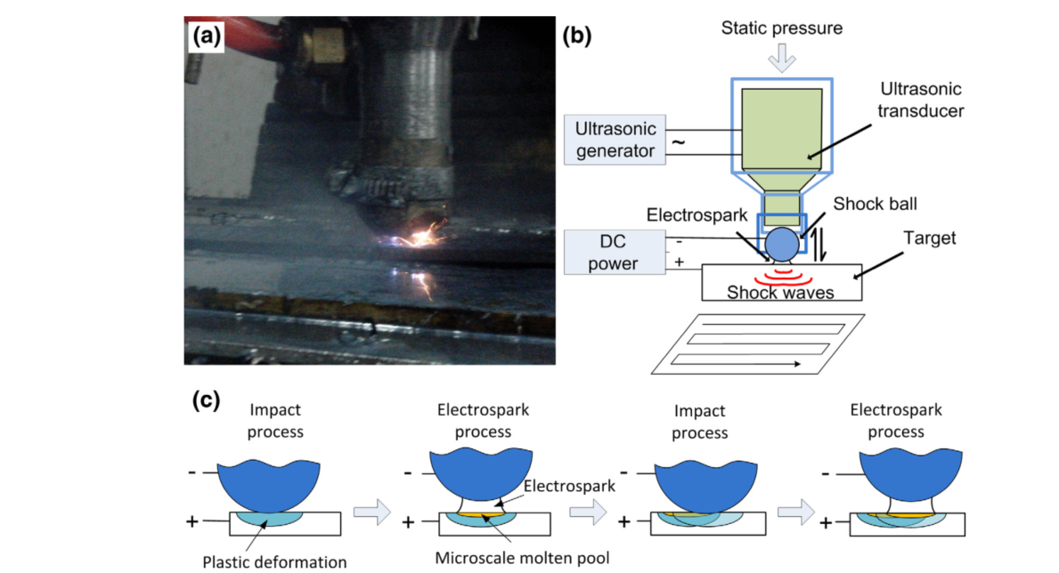

图 1 （a） 组合工艺的典型照片，（b）实验示意图，（c）组合工艺和电火花工艺的原理。

组合工艺的原理如图1c所示。当冲击球接触目标（冲击过程）时，电路中存在短路。在冲击过程中，目标表面会发生各种变化，如塑性变形和残余压应力的引入。然后，当冲击球反弹目标时，它们之间形成电火花（电火花过程）。该过程相当于电弧焊中的接触引弧过程。电火花加热在靶材表面形成微尺度熔池，电火花区的冷却液和空气电离。因此，在微尺度熔池中有许多元素来自基板、电极、冷却液和空气。在随后的碰撞过程中，电火花熄灭。周围的冷却液导致微尺度熔池快速凝固。同时，目标再次受到UIT的影响。然后，冲击球从目标弹回，电火花再次出现。冲击过程和电火花过程在循环中继续，构成组合过程。

将厚度为3mm的Ti–6Al–4V基板切割成尺寸为60mm的矩形？30 mm，并使用SiC砂纸研磨至600粒度，以便进行联合UIT和电火花加工。其化学成分（重量百分比）为90.31%的Ti、6.13%的Al和3.56%的V。表1列出了组合工艺中的参数详情。冷却液是电火花加工的切削液。

表 1 UIT和电火花联合工艺中的参数详情

|  |  |  |  |  |
| --- | --- | --- | --- | --- |
| 传感器振幅（lm） | 静压（N） | UIT的进给速度（mm/min） | UIT的步距（mm） | 电火花电流（A） |
| 20 | 100 | 185 | 0.3 | 15 |

用Kroll试剂（2vol%HF和10vol%HNO3水溶液）进行金相抛光和蚀刻后，通过扫描电子显微镜（SEM）观察涂层的横截面微观结构。通过透射电子显微镜（TEM）获得了微观结构的高分辨率图像。TEM样品从涂层上刮下。用X射线衍射（XRD）研究了涂层的相组成。采用标准的XRD技术，利用sin2 ψ法的XRD峰位移，测定涂层表面和次表面的残余应力。在六方a相的{114}面上用Cu/Kɑ辐射进行晶格应变测量。通过连续电解材料测定了次表面残余应力的深度分布

对于应力计算，试样的泊松比和弹性模量分别设置为0.31和119 GPa。抛光后，使用数字显微硬度计（MHV-2000）在0.49 N的外加载荷下测量涂层的显微硬度分布，加载时间为15 s。磨损试验在环对块试验机上进行，使用43.4 mm直径的GCr15环作为对应物。在室温下，以0.45 m/s的滑动速度和50 N的正常载荷进行了滑动距离为436 m的无润滑磨损试验。用光学显微镜测量了用于计算磨损体积损失的磨痕宽度。每次试验进行三次。

# 结果与讨论

图2显示了典型的横截面微观结构以及涂层中的钛和铁分布。经过UIT和电火花联合处理后，样品由外涂层、内塑性变形区和基体组成（见图2a）。值得注意的是，涂层的厚度约为12um，非常致密，没有明显的裂缝，并且与基材紧密结合。涂层由微尺度熔池快速凝固形成，塑性变形层由冲击过程形成。与激光熔覆[7]过程中形成的涂层和基体之间热影响区的晶粒相比，经UIT和电火花联合处理的样品中涂层和基体之间区域的晶粒没有生长。相比之下，由于冲击过程中的严重塑性变形，它们明显细化，这可能会提高涂层与基体之间结合区的韧性。涂层主要由钛和铁组成，如所示图2b，因为电火花设备的阴极是冲击球，其中含有大量铁。这一结果表明，在电火花加工过程中，铁从阴极转移到靶表面的微尺度熔池中，并与钛混合。可以看出，存在厚度约为几微米的过渡层，这证实了涂层与基体之间的冶金结合。与微弧放电氧化物涂层[8]的情况一样，涂层的某些元素来自基材，这可以显著提高涂层与基材之间的结合强度。另一方面，由于电火花熄灭时涂层的快速凝固，采用组合工艺获得的涂层比粉末烧结[3]产生的涂层更不均匀。尽管非均匀涂层的耐磨性不均匀，但这种组合工艺也值得注意，因为它只需要简单的设备，并提供良好的冶金结合。

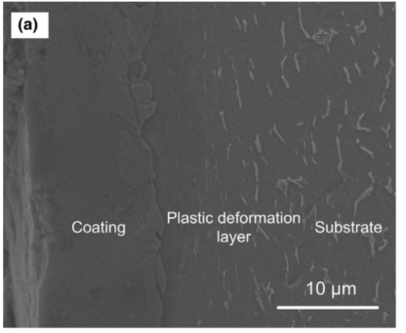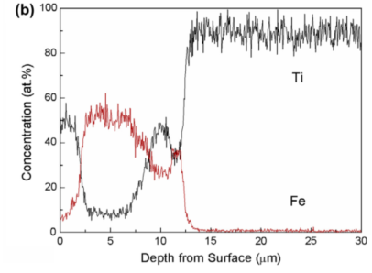

图 2 （a） 涂层中沿深度方向的横截面微观结构和（b）钛/铁分布。

图3显示了涂层的TEM图像，其中可以观察到非晶相和纳米晶体。非晶相的形成过程可描述如下。在电火花加工过程中，由于基体表面金属和阴极材料的熔化，目标表面出现了微尺度熔池。在随后的冲击过程中，电火花熄灭，因此被冷却液包围的微型熔池迅速凝固，在大的温度梯度下。这种大的温度梯度允许形成非晶相。同时，冲击波可以为纳米晶体的形成提供便利的环境。涂层中的非晶相和纳米晶大大提高了材料的硬度和耐磨性。详细结果将在后面讨论。涂层的元素分析结果如表2所示。可以看出，涂层的钛含量低于基体，并且出现了新的元素，如铁、碳、氮和氧。铁来自阴极，碳来自冷却液，氮和氧来自电离空气。

表 2 涂层的元素分析结果。

|  |  |  |  |  |  |  |  |
| --- | --- | --- | --- | --- | --- | --- | --- |
| Element | C | N | O | Al | Ti | V | Fe |
| Atomic% | 6.639 | 26.347 | 10.599 | 6.872 | 34.417 | 3.197 | 11.929 |

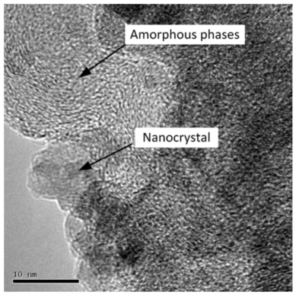

图 3 涂层的TEM图像。

图4显示了涂层和基材（BM）的XRD图谱。对于涂层而言，Ti相的强度低于新相（C0.3N0.7Ti和Fe2Ti4O）。这表明涂层的主要表面相为碳化钛氮化物和铁钛氧化物。除了新相的出现，涂层的所有衍射峰都变宽了。这表明，由于涂层在冲击过程中的快速凝固和严重塑性变形，存在晶粒细化或/和微观应变。这一机制与涂层中非晶相和纳米晶的TEM观察以及涂层下塑性变形层的SEM观察非常一致。该过程不同于传统涂层方法[6,15]。

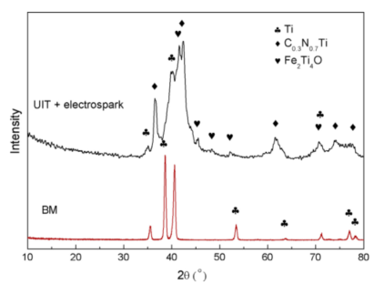

图 4 通过联合UIT和电火花加工处理的样品以及基材的XRD图谱。

已经对涂层中的残余应力进行了广泛的研究[17]。在粉末烧结过程中，表面层和基材显示出不同的收缩，这是通过其尺寸变化测量的[3]。此外，Ahmaniemi等人发现残余应力状态与其他涂层性能相关，如显微硬度、孔隙率、微观结构和干摩擦耐磨性[18]。与传统的涂层工艺相比，UIT和电火花复合工艺具有产生较大残余压应力场的显著优势在涂层和基材中。先前的研究得出结论，压缩残余应力有利于提高部件的耐磨性[18]、疲劳性[19]和抗应力腐蚀性[20]。图5显示了组合UIT和电火花加工前后沿深度方向的残余应力变化。可以清楚地观察到，基材中几乎没有残余应力。在采用组合工艺处理的样品中，在涂层顶面发现最大残余压应力（—717 MPa），残余压应力的有效深度约为470 um。

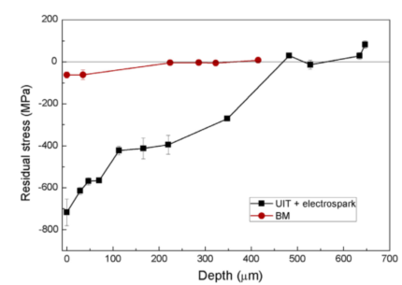

图 5 通过组合UIT和电火花加工处理的样品和基材的残余应力分布。

图6给出了经过UIT和电火花联合处理的样品的横截面显微硬度分布。涂层上表面的最大显微硬度约为800 HV。这是由于涂层中含有非晶态、纳米尺寸的碳化钛氮化物和氧化铁钛相。涂层下的显微硬度也高于基材，因为在30 um的深度存在塑性变形。

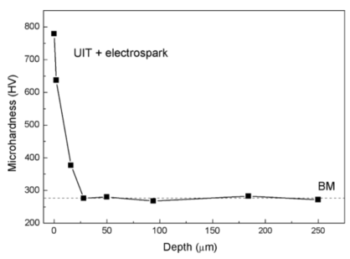

图 6 通过联合UIT和电火花加工处理的样品和基材的显微硬度曲线。

图7显示了通过组合UIT和电火花加工处理的样品和基材的磨损试验结果。根据式（1）计算磨损量：

(1)

式中，Vk是磨损体积损失（mm3），D是环对应物的直径（mm），t是磨损试验样品的宽度（mm），b是磨损轨迹的平均宽度（mm）。本次计算中使用了在磨损轨迹中间和两端测得的三个值的平均值。

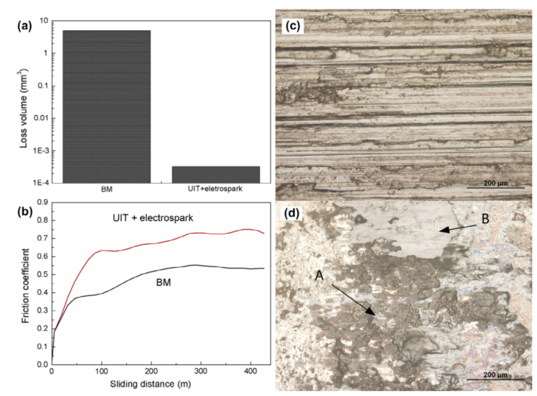

图 7 （a） 磨损结果，（b）摩擦系数和磨痕（c）在基材上，以及（d）在通过组合UIT和电火花加工处理的样品上。

如图7a所示，经UIT和电火花联合处理的试样的耐磨性明显高于Ti–6Al–4V基体的耐磨性。虽然摩擦系数相当高，但磨损体积损失减少了四个数量级。在图7c中，可以看到磨损轨迹上有明显的沟槽，这是磨料磨损的典型特征[3]。由于基体材料的硬度低于环形材料（约819HV），基体材料表面的微栓子被挤压，在磨损过程中发生塑性变形。然后，经过加工硬化的微浮雕从基材上脱落，变成磨粒。因此，母材被磨粒和对应物上的微栓子切割，从而在磨损轨迹上形成沟槽[7]。

另一方面，对于经过UIT和电火花联合加工的试样，磨损机制主要是粘着磨损。涂层的硬度与对应物的硬度相似，因此涂层不会被对应物加工硬化或切割。此外，涂层中铁的存在导致了很强的粘附效应，因此，经UIT和电火花联合处理的试样的摩擦系数高于基体材料的摩擦系数。作为疲劳磨损的典型特征，磨损轨迹上未出现裂纹的原因可能是非晶相和纳米晶以及压缩残余应力提高了材料的韧性。从图7d中，我们可以看到可见的粘着痕迹（A）和粘着磨损形成的对应物（B）的碎片。因此，本实验证明该涂层具有优异的耐磨性。

耐磨性的提高是多种因素综合作用的结果。虽然通过添加碳化钛氮化物和铁钛氧化物增加了涂层的硬度，但这些相也急剧降低了涂层的韧性，这可能导致涂层开裂和剥落。非晶相和纳米晶的存在提高了涂层的强度、硬度和韧性。因此，这些相与压缩残余应力场相结合，不仅使涂层具有高硬度和良好的耐磨性，而且还能防止开裂或剥落。

# 结论

已经开发了一种UIT和电火花联合工艺，用于在Ti–6Al–4V基材上制备硬质耐磨涂层。所得涂层的厚度为12 um。此外，涂层中还含有新的碳化钛氮化物和铁钛氧化物相，其中还含有非晶相和纳米晶。此外，在涂层内和涂层下形成压缩残余应力场。这些因素都有助于显著提高涂层耐磨性。

# 参考文献

1. Budzynski P, Youssef AA, Sielanko J. Surface modification of Ti–6Al–4V alloy by nitrogen ion implantation. Wear 2006;261:1271–6.
2. Romankov S, Komarov SV, Vdovichenko E, Hayasaka Y, Hayashi N, Kaloshkin SD, et al. Fabrication of TiN coatings using mechanical milling techniques. Int JRefract Met H 2009;27:492–7.
3. Hu R-H, Lim J-K. Hardness and wear resistance improvement of surface composite layer on Ti–6Al–4V substrate fabricated by powder sintering. Mater Des 2010;31:2670–5.
4. Dancer CEJ, Yahya NA, Berndt T, Todd RI, de Portu G. Effect of residual compressive surface stress on severe wear of alumina–silicon carbide two-layered composites. Tribol Int 2014;74:87–92.
5. Cassar G, Banfield S, Wilson JCA-B, Housden J, Matthews A, Leyland A.Tribological properties of duplex plasma oxidised, nitrided and PVD coated Ti–6Al–4V. Surf Coat Technol 2011;206:395–404.
6. Abd El-Rahman AM, Raaif M, Mohamed SH, Kolitsch A. Mechanical and ellipsometry measurements of thin TiN layer prepared by PIII. Mater ChemPhys 2012;132:91–5.
7. Yang Y, Zhang D, Yan W, Zheng Y. Microstructure and wear properties of TiCN/Ti coatings on titanium alloy by laser cladding. Opt Laser Eng 2010;48:119–24.
8. Nie X, Leyland A, Song HW, Yerokhin AL, Dowey SJ, Matthews A. Thickness effects on the mechanical properties of micro-arc discharge oxide coatings on aluminium alloys. Surf Coat Technol 1999;116:1055–60.
9. Statnikov ES, Korolkov OV, Vityazev VN. Physics and mechanism of ultrasonic impact. Ultrasonics 2006;44. pp. E533-E8.
10. Zhao X, Wang D, Huo L. Analysis of the S–N curves of welded joints enhanced by ultrasonic peening treatment. Mater Des 2011;32:88–96.
11. Abdullah A, Malaki M, Eskandari A. Strength enhancement of the welded structures by ultrasonic peening. Mater Des 2012;38:7–18.
12. Wang T, Wang D, Huo L, Zhang Y. Discussion on fatigue design of welded joints enhanced by ultrasonic peening treatment (UPT). Int J Fatigue 2009;31:644–50.
13. Yin D, Wang D, Jing H, Huo L. The effects of ultrasonic peening treatment on the ultra-long life fatigue behavior of welded joints. Mater Des 2010;31:3299–307.
14. Ting W, Dongpo W, Gang L, Baoming G, Ningxia S. Investigations on the nanocrystallization of 40Cr using ultrasonic surface rolling processing. Appl Surf Sci 2008;255:1824–9.
15. Xie Y-j, Wang M-c. Isothermal oxidation behavior of electrospark deposited MCrAlX-type coatings on a Ni-based superalloy. J Alloy Compd 2009;480:454–61.
16. Zamulaeva EI, Levashov EA, Kudryashov AE, Vakaev PV, Petrzhik MI. Electrospark coatings deposited onto an Armco iron substrate with nano-and microstructured WC-Co electrodes: deposition process, structure, and properties. Surf Coat Technol 2008;202:3715–22.
17. Montay G, Cherouat A, Nussair A, Lu J. Residual stresses in coating technology. J Mater Sci Technol 2004;20:81–4.
18. Ahmaniemi S, Vippola M, Vuoristo P, Mäntylä T, Buchmann M, Gadow R. Residual stresses in aluminium phosphate sealed plasma sprayed oxide coatings and their effect on abrasive wear. Wear 2002;252:614–23.
19. Ren XD, Zhan QB, Yang HM, Dai FZ, Cui CY, Sun GF, et al. The effects of residual stress on fatigue behavior and crack propagation from laser shock processing- worked hole. Mater Des 2013;44:149–54.
20. Ahmadi-Pidani R, Shoja-Razavi R, Mozafarinia R, Jamali H. Improving the hot corrosion resistance of plasma sprayed ceria–yttria stabilized zirconia thermal barrier coatings by laser surface treatment. Mater Des 2014;57:336–41.

|  |
| --- |
| 指导教师意见：  指导教师签名：  年 月 日 |
| 系（教研室）意见：  主任签字：  年 月 日 |